シオン通信  大宮シオン･ルーテル教会 礼拝説教集  2008年12月 第21号 | 日本ルーテル教団  大宮シオン・ルーテル教会  〒331-0814  さいたま市北区東大成町1-229  phone/fax : 048-663-0215  URLhttp://omiya.church.jp  Email :himei-y@oregano.ocn.ne.jp

大宮シオン･ルーテル教会
梁 熙 梅(やん･ひめ)
主の道を備える季節です
シオン通信が二ヶ月ほど遅れてしまいました。私の健康上のこともあり、ご迷惑をおかけしました。神さまの恵と力に支えられ、みなさんと再び紙面でお会いできることを感謝しています。つまらないものをお送りしていると思いますが、これから、季節に遅れないようにお送りしたいと思っております。どうぞ、またのお付き合いをよろしくお願いします。
さて、当教会の会員でおられる吉永正義牧師が、腰の圧迫骨折のために2005年1月大和田病院にご入院されておりましたが、老衰による自然衰弱死で、83年の地上でのご生涯を終え、去る10月18日午前8時18分、御許に召されました。1958年日本ルーテル神学院を卒業なさってから、多くの教会で牧会をなさい、なお神学校でも教義学の教授として教えておられました。また、日本の神学界では、バルト研究者として、多くのものを翻訳されたことで著名でしょう。私が大宮教会に赴任して来たときにはすでに入院なさっておられたため、毎月病床にて聖餐に共に与り、交わりを持たせていただきました。それほど多くのことを話されることはありませんでしたが、一言、二言話されたことが、これまでの吉永先生の歩みを知ることになりました。先生との思い出を含めた前夜記念式の説教を同紙に載せておりますので、どうぞお読みください。
今週より救い主の来られる日を待ち望む待降節が始まりました。教会のみんなでアドベント蝋燭を立てるクランツを作り、クリスマスツリーやリースを飾り、外のもみの木にもイルミネーションを飾りました。教会学校の子どもたちがツリーに飾るものを手作りしてくれました。町のクリスマスよりはそれほどピカピカと輝いていないけれど、本当の輝き、真の光は来るべき救い主にこそあることを信じるから、今は少し暗くても希望を持って待ち望むことができるのです。どうぞ、今年は、みなさんもご一緒に、来られる救い主に希望を抱いて、教会でクリスマスを過ごしてみませんか。私たちの主として来られる方が、私たちの望みを満たしてくださることを、信じています。
また、今年のクリスマスイヴ･キャンドルサーヴィスの中で、教会学校の生徒が三人、そしてご家族の大人の方も洗礼を受ける準備をしています。幼子イエスさまの祝福が洗礼を受けるみなさんの上に豊かにありますように、祈っています。今年のクリスマスは、主の交わりに入れられた家族が、仲間がまた増えたことを大いに喜び、みんなで祝いの杯をささげたいです。みなさんのご参加をお待ちしています。
聖書のみことば 11月30日 待降節第1主日

マルコによる福音書11章1節～11節
1 一行がエルサレムに近づいて、オリーブ山のふもとにあるベトファゲとベタニアにさしかかったとき、イエスは二人の弟子を使いに出そうとして、2 言われた。「向こうの村へ行きなさい。村に入るとすぐ、まだだれも乗ったことのない子ろばのつないであるのが見つかる。それをほどいて、連れて来なさい。3 もし、だれかが、『なぜ、そんなことをするのか』と言ったら、『主がお入り用なのです。すぐここにお返しになります』と言いなさい。」4 二人は、出かけて行くと、表通りの戸口に子ろばのつないであるのを見つけたので、それをほどいた。5 すると、そこに居合わせたある人々が、「その子ろばをほどいてどうするのか」と言った。6 二人が、イエスの言われたとおり話すと、許してくれた。7 二人が子ろばを連れてイエスのところに戻って来て、その上に自分の服をかけると、イエスはそれにお乗りになった。8 多くの人が自分の服を道に敷き、また、ほかの人々は野原から葉の付いた枝を切って来て道に敷いた。9 そして、前を行く者も後に従う者も叫んだ。「ホサナ。主の名によって来られる方に、祝福があるように。10 我らの父ダビデの来るべき国に、祝福があるように。いと高きところにホサナ。」11 こうして、イエスはエルサレムに着いて、神殿の境内に入り、辺りの様子を見て回った後、もはや夕方になったので、十二人を連れてベタニアへ出て行かれた。

１コリントの信徒への手紙1章2～9節
2 コリントにある神の教会へ、すなわち、至るところでわたしたちの主イエス・キリストの名を呼び求めているすべての人と共に、キリスト・イエスによって聖なる者とされた人々、召されて聖なる者とされた人々へ。イエス・キリストは、この人たちとわたしたちの主であります。3 わたしたちの父である神と主イエス・キリストからの恵みと平和が、あなたがたにあるように。4 わたしは、あなたがたがキリスト・イエスによって神の恵みを受けたことについて、いつもわたしの神に感謝しています。5 あなたがたはキリストに結ばれ、あらゆる言葉、あらゆる知識において、すべての点で豊かにされています。6 こうして、キリストについての証しがあなたがたの間で確かなものとなったので、7 その結果、あなたがたは賜物に何一つ欠けるところがなく、わたしたちの主イエス・キリストの現れを待ち望んでいます。8 主も最後まであなたがたをしっかり支えて、わたしたちの主イエス・キリストの日に、非のうちどころのない者にしてくださいます。
9 神は真実な方です。この神によって、あなたがたは神の子、わたしたちの主イエス・キリストとの交わりに招き入れられたのです。

説 教

主の交わりに招き入れられ

暦は今日から救い主のお生まれを待ち望む、待降節を迎えるようになりました。クランツの蝋燭が一本照らされました。四本が照らされ、真ん中の赤い蝋燭が照らされますと、クリスマスです。その時まで約四週間を私たちは過ごすようになりますが、クリスマスの前に四週間という時が置かれていることには意味があります。救い主として来られる方を迎えるにふさわしく、この期間の中で自分の姿を振り返り、罪を悔い改める期間として設けられているのです。このような罪人の私のために救い主が来られる、私のような者のために神さまは救い主を送ってくださると約束しておられる。このことは罪人にとっては大きな喜びでありますが、しかし、罪人でない人にはそれほどの喜びではありません。クリスマスの本当の意味を知り、その喜びにあずかるために、私たちは、この待降節の間、自分の歩みを振り返ってみる。また、待降節から新しい暦が始まりますから、新しく始まるこの一年の歩みをどのように進めていくべきかと考える時として設けられている待降節を過ごすのです。

今日の福音書日課は、受難節の日課が用いられています。つまり、クリスマスの主は十字架の主、私を救うために十字架で死んでくださる方であるからです。世の中はすでにクリスマスの雰囲気になりました。わいわいと浮かんだ気持ちで、必要以上に光るイルミネーションの光を楽しみながら、しかし、そこに救い主だけは招かれていないクリスマスを過ごしています。私たちはそんな中に共に生きる者であります。ですから、真のクリスマスの意味をこの世に伝えるためにも、設けられているこの待降節を大切に過ごしたいです。

さて、今日は、福音書と第二日課の1コリントの信徒への手紙の両方を通してみ言葉を聞く時を持ちたいと思います。本日の日課の1コリントの信徒への手紙は1章3節から始まっていますが、2節もお読みします。
「コリントにある神の教会へ、すなわち、いたるところでわたしたちの主イエス・キリストの名を呼び求めているすべての人と共に、キリスト・イエスによって聖なる者とされた人々、召されて聖なる者とされた人々へ。イエス・キリストはこの人たちとわたしたちの主であります。」
パウロはコリントの教会の人たちに手紙を書きはじめるにあたり、コリントの人たちのことを「聖なる者とされた人々」、または「聖なる人」と呼びかけています。以前もお話したことがあると思いますが、「聖なる人」のギリシャ語は「ハギオス」という言葉です。このギリシャ語「ハギオス」の本来の意味は「分離」を意味する言葉です。つまり、他の人たちとは違う、他の人たちから神のために分離され、神に仕えるべく、神に属するものとされた人のことを指す言葉なのです。喧嘩して分離されたという意味ではありません。

旧約聖書においてこの「分離」を意味する言葉は、神にささげられる「犠牲の捧げもの」に用いられる言葉です。旧約の時代には傷のない動物が、人の罪を贖うための、犠牲の捧げものとして屠られてささげられました。ですから、それは傷のない捧げものですから、聖なるものになります。パウロはコリントの教会の人たちに向かってこの言葉でもって呼びかけているのです。
そして、4節5節へと手紙は続きます。
「わたしは、あなたがたがキリスト・イエスによって神の恵みを受けたことについて、いつもわたしの神に感謝しています。あなたがたはキリストに結ばれ、あらゆる言葉、あらゆる知識において、すべての点で豊かにされています。」
ここで言う「キリストに結ばれて」いるということは、イエスを主として告白するにふさわしい者とされている人々のことを指しています。イエスをわが救い主といて告白する資格が与えられている人たち。つまり、キリストの十字架の死と復活の命にかたく結ばれた者として招かれている人、イエスの十字架の死と、復活のいのちを生きるにふさわしい者とされた人たちを、「キリストに結ばれた人」と呼びます。そして、そのことがどれだけの素晴らしい恵みであり、祝福なのか。パウロはそれを、「あらゆる言葉、あらゆる知識において、すべての点で豊かにされています」と言う言葉で表現しています。つまり、あなたがたは「キリストの宝のすべてにあずかり、豊かにされている」者であると語りかけているのです。

ところが、コリントの教会の中では、キリストの宝にあずかって、豊かにされている人こそ、それがまるで自分の努力によって得られたかのように威張り、与えられている賜物に差をつけるようになりました。与えられている賜物に優劣をつけて、争うようになったのです。教会が教会ではなく、仲良しクラブ化していく中で、与えられている賜物はこの世の富や才能、能力に取り換えられ、人間の自慢と誇りがあがめられ、キリスト自身は失われ、人間の働きの成果や成績を重んじ、あらゆる面で優劣を作るようになっていきます。今の日本の社会の状況とよく似ている教会形成をしていたと言えるかもしれません。

このコリントの教会の人たちに与えられていた賜物は、異言を語る賜物であったり、威厳を解釈する賜物であったり、預言をする賜物であったり…霊的に優れた賜物が与えられていました。けれど、その賜物は、あくまでもキリストと「結ばれている」ゆえに与えられた賜物です。ですから、コリントの人たちと同じように、私たちにも、キリストと結ばれていることにより、神さまから与えられる賜物があります。
賜物とは、他の言葉で申しますと、霊的な力（＝カリスマ）を意味しますが、これは牧師にだけ特別に与えられる力ではなく、キリストに結ばれている人には誰にでも与えられる力なのです。ですから、私たち一人一人にも当然与えられているのです。
さて、私たちはそれをどのように導き出すのでしょうか。

続くパウロの手紙の７節には、「その結果、あなたがたは賜物に何一つ欠けるところがなく、わたしたちの主イエス・キリストを待ち望んでいます。」と書かれています。ここでも賜物という言葉が記されています。

パウロは、あくまでもコリントの人たちが賜物で豊かなのは、キリストに結ばれている結果であると強調します。決して、コリントの教会の人たち自らが豊かであるのではない。コリントの人たちと結ばれているキリストのゆえに、コリントの人たちの賜物は何一つ欠けることがなく、キリストを待ち望む者とされたと言うのです。キリストを待ち望むにふさわしい者であると言うのです。
けれど、コリントの人たちはそうではなかった。まるで、輝くイルミネーションの光のもとでわいわいとクリスマスを祝いながら、キリストを失っている今のこの世の人たちのように、自らの努力の成果をたたえることを重んじることを通して教会と繋がろうとしていた…救い主は、人々がまったく視線を送ろうともしない、貧しい、みすぼらしい、馬小屋のような、姿を低くしなければ決して見つけ出すことの難しいところにおられるのに、人々は目に見えてそれらしく思えるところにまず自分が立ち、その自分を中心にしてキリストに繋がろうと、キリストを探そうとするのです。

本日の福音書の日課は、イエスさまがエルサレムに入場する際の記事が読まれました。イエスさまは、子ロバに乗ってエルサレム城へ入場されます。このエルサレムへの入場は、十字架につけられるための入場であります。イエスさまがエルサレムへ入場される際、多くの人たちがイエスさまの進まれる道に従い、用いられました。ある人はイエスさまが乗られるロバの上に自分の服を敷いたり、イエスさまが進んで行かれる道に自分の服を敷いたり、または枝を切ってきて敷いたりして、イエスさまのエルサレム入場を盛大に歓迎しました。みんなイエスさまと繋がっていようとしました。そして、「主の名によって来られる方に、祝福があるように、われらの父ダビデの来るべき国に、祝福があるように。いと高きところにホサナ。」と歓声をあげます。この方こそ、自分たちを苦しみから解放してくださる方だと信じたからです。

しかし、この後、イエスさまから、自分たちを今置かれている苦しみから解放してくれる希望を見出せなくなると、叫ぶ言葉を変えていきます。「十字架につけろ！」と。たった一日しかたたないうちに立ち方を変えていくのです。口に甘ければ飲み込み、苦ければ吐き出す、決して苦いものを飲み込んでそれが体によく働くときまで待てない、待とうとしない、現の私たちの姿です。しかし、そんな私のために、そんな私を救うために、イエスさまは十字架の上で死んでくださるのです。一日のうちにころころと心を変えていくこの私のために、よい成果を上げることや自分の努力の結果を重んじることにばかり集中している私であるのにもかかわらず、神さまは救い主を送ってくださると約束しておられるのです。こんな私を、神さまから送られる救い主を宿すにふさわしい者として招いてくださったのです。まさに、完璧な、欠けたところのない神の賜物として、霊的な力、カリスマそのものでおられるイエス･キリストが私の中に宿られるのです。だれが、私には神さまから与えられている賜物が何一つないと言えるでしょうか。だれが、力がないから神ために、教会のために奉仕することができないと言えるでしょうか。キリストご自身が賜物として、欠けたところのない方として私たちのただ中に宿られるのに、どうして私たちは自分には与えられている賜物などないと否定できるでしょうか。キリストのゆえに私たちには聖なる捧げものとなる機会が与えられているのです。

パウロはコリントの人たちを「聖なる人たち」と呼びかけています。「キリストに結ばれ」、「キリストの交わりに招き入れられた人たち」であるからです。たとえ、一日に何度心を入れ替えていようと、自己中心的にしか物事を考えられない私であっても、神さまは、このように、私たちのことを「聖なる者よ！」「キリストの交わりに招き入れられた者よ！」と呼びかけ、私たちのことを招いておられます。完璧な、欠けたところのない方が宿られる場として相応しい者として、私たちのことをキリストの交わりに招き入れてくださいました。「聖なる者よ！」と呼びかけておられるこの神さまの声を聞いた者として、今日から始まった待降節を豊かに過ごしたいです。救い主を迎えるにふさわしい姿に変えられ、わいわいと光のもとで騒ぐこの世が与えることのできない、真の喜びに満ちたクリスマスを迎えるものでありたいです。

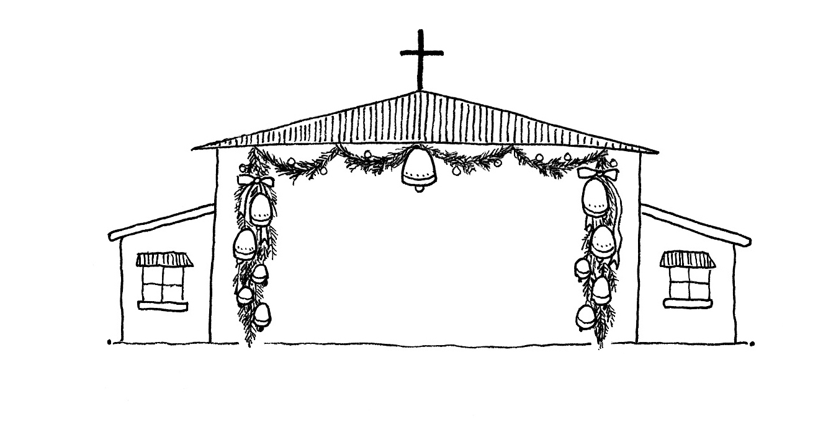

故吉永正義師 前夜記念式説教
ローマの信徒への手紙 8章３１節～３９節

では、これらのことについて何と言ったらよいだろうか。もし神がわたしたちの味方であるならば、だれがわたしたちに敵対できますか。わたしたちすべてのために、その御子をさえ惜しまず死に渡された方は、御子と一緒にすべてのものをわたしたちに賜らないはずがありましょうか。だれが神に選ばれた者たちを訴えるでしょう。人を義としてくださるのは神なのです。だれがわたしたちを罪に定めることができましょう。死んだ方、否、むしろ復活された方であるキリスト･イエスが、神の右に座っていて、わたしたちのために取り成してくださるのです。だれが、キリストの愛からわたしたちを引き離すことができましょう。艱難か。苦しみか。迫害か。裸か。危険か。剣か。「わたしたちは、あなたのために一日中死にさらされ、屠られる羊のように見られている」と書いてあるとおりです。しかし、これらのすべてにおいて、わたしたちは、わたしたちを愛してくださる方によって輝かしい勝利を収めています。わたしは確信しています。死も、命も、天使も、支配するものも、現在のものも、未来のものも、力あるものも、高いところにいるものも、低いところにいるものも、他のどんな被造物も、わたしたちの主キリスト･イエスによって示された神の愛から、わたしたちを引き離すことはできないのです。

深き主の愛

今日、私たちは敬愛する吉永正義先生の死を悼み、お通夜のために集いました。みなさんそれぞれが吉永先生との思い出を偲びながら、ここに座っておられることと思います。
吉永先生が召された訃報を知らせたら、私の連れ合いは、「私たち人間には愛することができないんです」と、先生が授業中にボソッと呟かれた、そんな思い出を話してくれました。

また、私の神学大学時代の同期である、ある牧師は、「コンパ」と称してお茶会をするのがお好きな先生でした。」と、先生のことを思い出して連絡をくれました。

「私たちには愛することができない」そんな授業中の何気ない先生の呟き、貧しい学生たちと貧しい教師が、貧しい話を交わす｢コンパ｣、なんとなく素敵で、うらやましい感じがし、私はやきもち半分でその話を受け取りました。と申しますのは、この私自身は、先生がまだ神学校で教えておられたときに、同じキャンパス内にありましたルーテル神学大学（現ルーテル学院大学）に在籍していましたが、先生の授業を結局一度も受けることもなく、先生にお会いすることもなく卒業した者であるからです。

私が神学校を卒業して赴任した教会がこの大宮教会で、今三年目を迎えていますが、吉永先生と初めに出会ったのは、吉永先生が腰の圧迫骨折で大和田病院に入院されてからの頃でした。当教会の責任牧師でいらっしゃいました芝先生と一生にお尋ねした初対面のとき、吉永先生は恥ずかしそうな顔をして私の方を見つめていました。それから毎月一度、病床において聖餐にともに与ることを通して先生と少しお話をすることができました。

時々先生は、｢日本語の聖書が読みたい。｣｢日本語の聖書を本気でもう一度読む機会が与えられれば…｣と、残念そうに話しておられました。あるときは、「この頃は永遠のいのちについて考えるようになりました」とお話なさって、訪ねた人をドキドキさせたりもしておられました。あるときは、一緒に訪ねた教会員の唐澤さんとドイツ留学の思い出話をしながら、ライン川を思い起こし｢ロレライ｣を歌ったりもしていました。
たまに先生のお連れ合いの妙子さんと一緒に訪れますと、わたしたちのことを配慮し、なぜお客さんに何も差し出さずにいるのかと、妙子さんを困らせたり、妙子さんがいらっしゃらなかったら、私たちにそこら辺に何か食べる物があると思うから探してみるようにと、何とかして私たちのことをもてなして帰らせたいという気持ちを現しておられました。
つまり、「コンパ」というお茶会を、先生は病床におかれても続けて持とうとしておられたのだと、今になって私は気づくようになりました。自分が何かを持っているからではなく、向かい合っているその人と一緒に過ごす大切な時間、そして十分にその人と分かち合えるものが、目に見えない形ですでに与えられているということを、先生は「コンパ」というお茶会を通して表現しておられたのかもしれません。 ですから、先生にとって病床での聖餐式は、待ち遠しいお茶会、｢コンパ｣そのものだったのだと、さらに気付かされます。
先生は、主の体と血に与ることができる、そのときを本当に楽しみにしておられました。私たちが聖餐に訪れると、「ちょうど聖餐に与りたいと思っていたんです」と幼子のように、嬉しそうに語られた姿を思い出します。

聖餐とは、イエス・キリストが最後の晩餐の際に弟子たちに向かって「これはあなたのために与えるわたしのからだである」「あなたの罪の赦しのために流すわたしの血である」と言って、パンとぶどう酒を差し出されたことを記念して、私たちもパンとぶどう酒をキリストの体と血と信じていただく、キリスト教会が2000年の間、とても大切にしてきた儀式です。
先生は人生の晩年に、キリストがそのように「あなたのための私の体」「あなたのためのわたしの血」と語り、「あなたのための私の命」と差し出してくださる、聖餐をとても大事な一時として受けとめておられたのです。
「神の言葉の神学」を、とても大切にされ、ライフワークとされた先生が、まさに「あなたのため」と語りかけられるその神の命がけの愛の言葉を深く信じ大事なものとされ、そして、ご自分の人生の仕上げである晩年をすごされたことに、私は深く尊敬をさせられます。さらに、キリストの差し出してくださる命の糧をもって先生と｢コンパ｣を開くことができたと思うことに、先生と真の意味での思い出ができて、とても嬉しく思っています。

私は先生をお見舞いして、少しでも先生に元気になっていただこうと思って病院を訪れるのですが、そうした聖餐を大事にされ、私たちに何とかおもてなしをしてくださろうとする先生の姿を通して、かえて、いつも私たちの方が先生から元気づけられて、力を頂いて病院から帰るのでした。

今日のみことばはパウロが語った言葉ですが、先生の晩年の姿に接する際に、私はよくこの言葉を思い起こしました。
「だれが、キリストの愛から私たちを引き離すことができましょうか。艱難か。苦しみか。迫害か。飢えか。裸か。危険か。剣か。…しかし、これらのすべてのことにおいて、わたしたちは、私たちを愛して下さる方によって輝かしい勝利を収めています。私たちは確信しています。死も、命も、天使も、支配するものも、現在のものも、未来のものも、力あるものも、高いところにいるものも、低い所にいるものも、他のどんな被造物も、私たちの主キリスト・イエスによって示された神の愛から、私たちを引き離すことはできないのです。」

先生の姿に接するとき、病も老いも、それを通して訪れる孤独さえ、キリストによって示された神の愛から、決して引き離すことはできないと語るみことばが真実であることを思うのです。そして、今日、この地上での人生の最期である死すらも先生のことを、この深い、強い、神の愛から引き離すことはできなかったことを、今日私は証ししたいと思います。

いいえ、弱いときにこそ強い、貧しいときにこそ豊か！

先生は体が弱いお方でした。そして晩年、会う度にさらにより弱くなられていかれました。けれども、いつも聖餐に与ることを幼子のように楽しみにし、聖書のみことばをもう一度真剣に読みたいと願われ、永遠の命を深く考えられた。その先生の姿は本当に力強い姿でありましたし、豊かな姿でありました。神の愛に捕らえられ、勝利された力強さ、豊かさを示しておられたのです。

そして、18日の火曜日の朝、先生は病床において地上の生涯を終えられ、神さまのもとへと帰られました。この日本においては、闘病の末に亡くなられたときは、「病魔に負けた」という表現をします。しかし、先生は決して「病魔に負けた」のではありません。神の愛によって勝利され、凱旋され、神さまの御許へと迎えられたことを私は堅く信じています。先生がそのことを私たちに証ししてくださったからです。自分の強さや自分の豊かさではなく、いいえ、自分は人を本当の意味で愛することができないんだと知らされることを通して、キリストに示された神の愛の力強さと豊かさによって、地上での歩みを続けられ、そして命の源でおられる方に召し出されたことを、先生ご自身が証ししてくださったのです。

「あなたのためのわたしのからだ」「あなたのためのわたしの血」と、聖餐においてご自身の命を差し出してくださる、その命がけのキリストの愛が先生を生かし、そして先生の命を今受け取ってくださったということを、先生はわたしたちに示してくださいました。

このように先生の歩み、そしてその先生との出会いは私たちにとって大きな宝です。だからこそ先生をこの地上から失ったことをとても悲しく、寂しく思います。長い間、先生と深い愛に結ばれたご家族はなおさらのことでありましょう。先生がお連れ合いに宛てたお手紙が皆さんのお手元にあると思いますが、それを読むとわかりますように(右)、先生の、特にお連れ合いとの深い愛を思うとき、心が痛みます。

先生のことを深く捕らえ、先生のことを導き支え強めていた神さまの愛が、私たち一同、特にお連れ合いの妙子さんを初めとするご遺族のみなさんに豊かに注がれ、ただ神さまの愛によって慰められ、支えられ、希望が与えられることを、私は確かに信じます。

なぜなら、私たちは知っているからです。「死も、命も、天使も、支配するものも、現在のものも、未来のものも、力あるものも、高いところにいるものも、低い所にいるものも、他のどんな被造物も、私たちの主キリスト・イエスによって示された神の愛から、私たちを引き離すことはできない。」ことを、確信するからです。

祈ります。
主イエス･キリストの命をかける深い愛を持って吉永先生を捕らえてくださり、そして、今先生の生涯を偲ぶために集まっている私たちをも捕らえ、導いておられる神さま、特に、残されたお連れ合いの妙子さんをはじめ、ご遺族を、あなたの真を持って慰め、悲しみから導き出してくださいますように。私の愛する主イエス･キリストのみ名によって祈ります。アーメン。

たとえ 何が起ころうと、
君に、君の誠実さに、
君が為す思いやり深いことに、
君がいつも、日ごとに、
自分を偽らないでいることに、
君が人間理解の愛情と
優しさをもち続けることに、
信頼することができることを
知ることは
私にとって多くのことを
意味しています。
それは
クリスマスがきている
今この時季に
どんなに 私は 君の愛を
感謝しているかということ、
どんなに 私は 君を
愛しているかということを、
私の愛する人よ。

1967年 クリスマスに

【2008年12月礼拝予定】

【主日礼拝】毎週日曜日 朝10時30分～
12月7日(日) 待降節第2主日
聖 書：イザヤ40: 1～7、2ペトロ3：8～14、マルコ1：1～8
主 題：主の道を備えよ
12月14日(日) 待降節第3主日
聖 書：イザヤ61：1～4、1テサロニケ5：16～24、ヨハネ1：19～28
主 題：救い主を証しする
12月21日(日) 主の降誕際/クリスマス礼拝
聖 書：イザヤ52：7～10、ヘブライ1：1～9、ヨハネ1：1～14
主 題：世を照らす真の光
12月24日(水) クリスマスイヴ･キャンドルサーヴィス（午後7時より）
聖 書：イザヤ9：1～6、テトス2：11～14、ルカ2：1～20
主 題：民全体の大きな喜び
12月25日(日) クリスマス礼拝
～ 吉永妙子姉を訪ねてともに礼拝します。～
12月28日(日) 降誕後主日
聖 書：イザヤ62：1～5、コロサイ1：15～20、ヨハネ2：1～11
主 題：御子の栄光

（説教主題は今のところの予定です。変更になる場合もあります。）

【その他の集会】
- 第一・三水曜日午前11時よりヨハネによる福音書を女性の視点から学んでいます。
- 第二・四水曜日午前11時より聖書を1章ずつ読んでいます。
- その他、随時(希望にあわせて)キリスト教入門講座・面談など行なわれています。

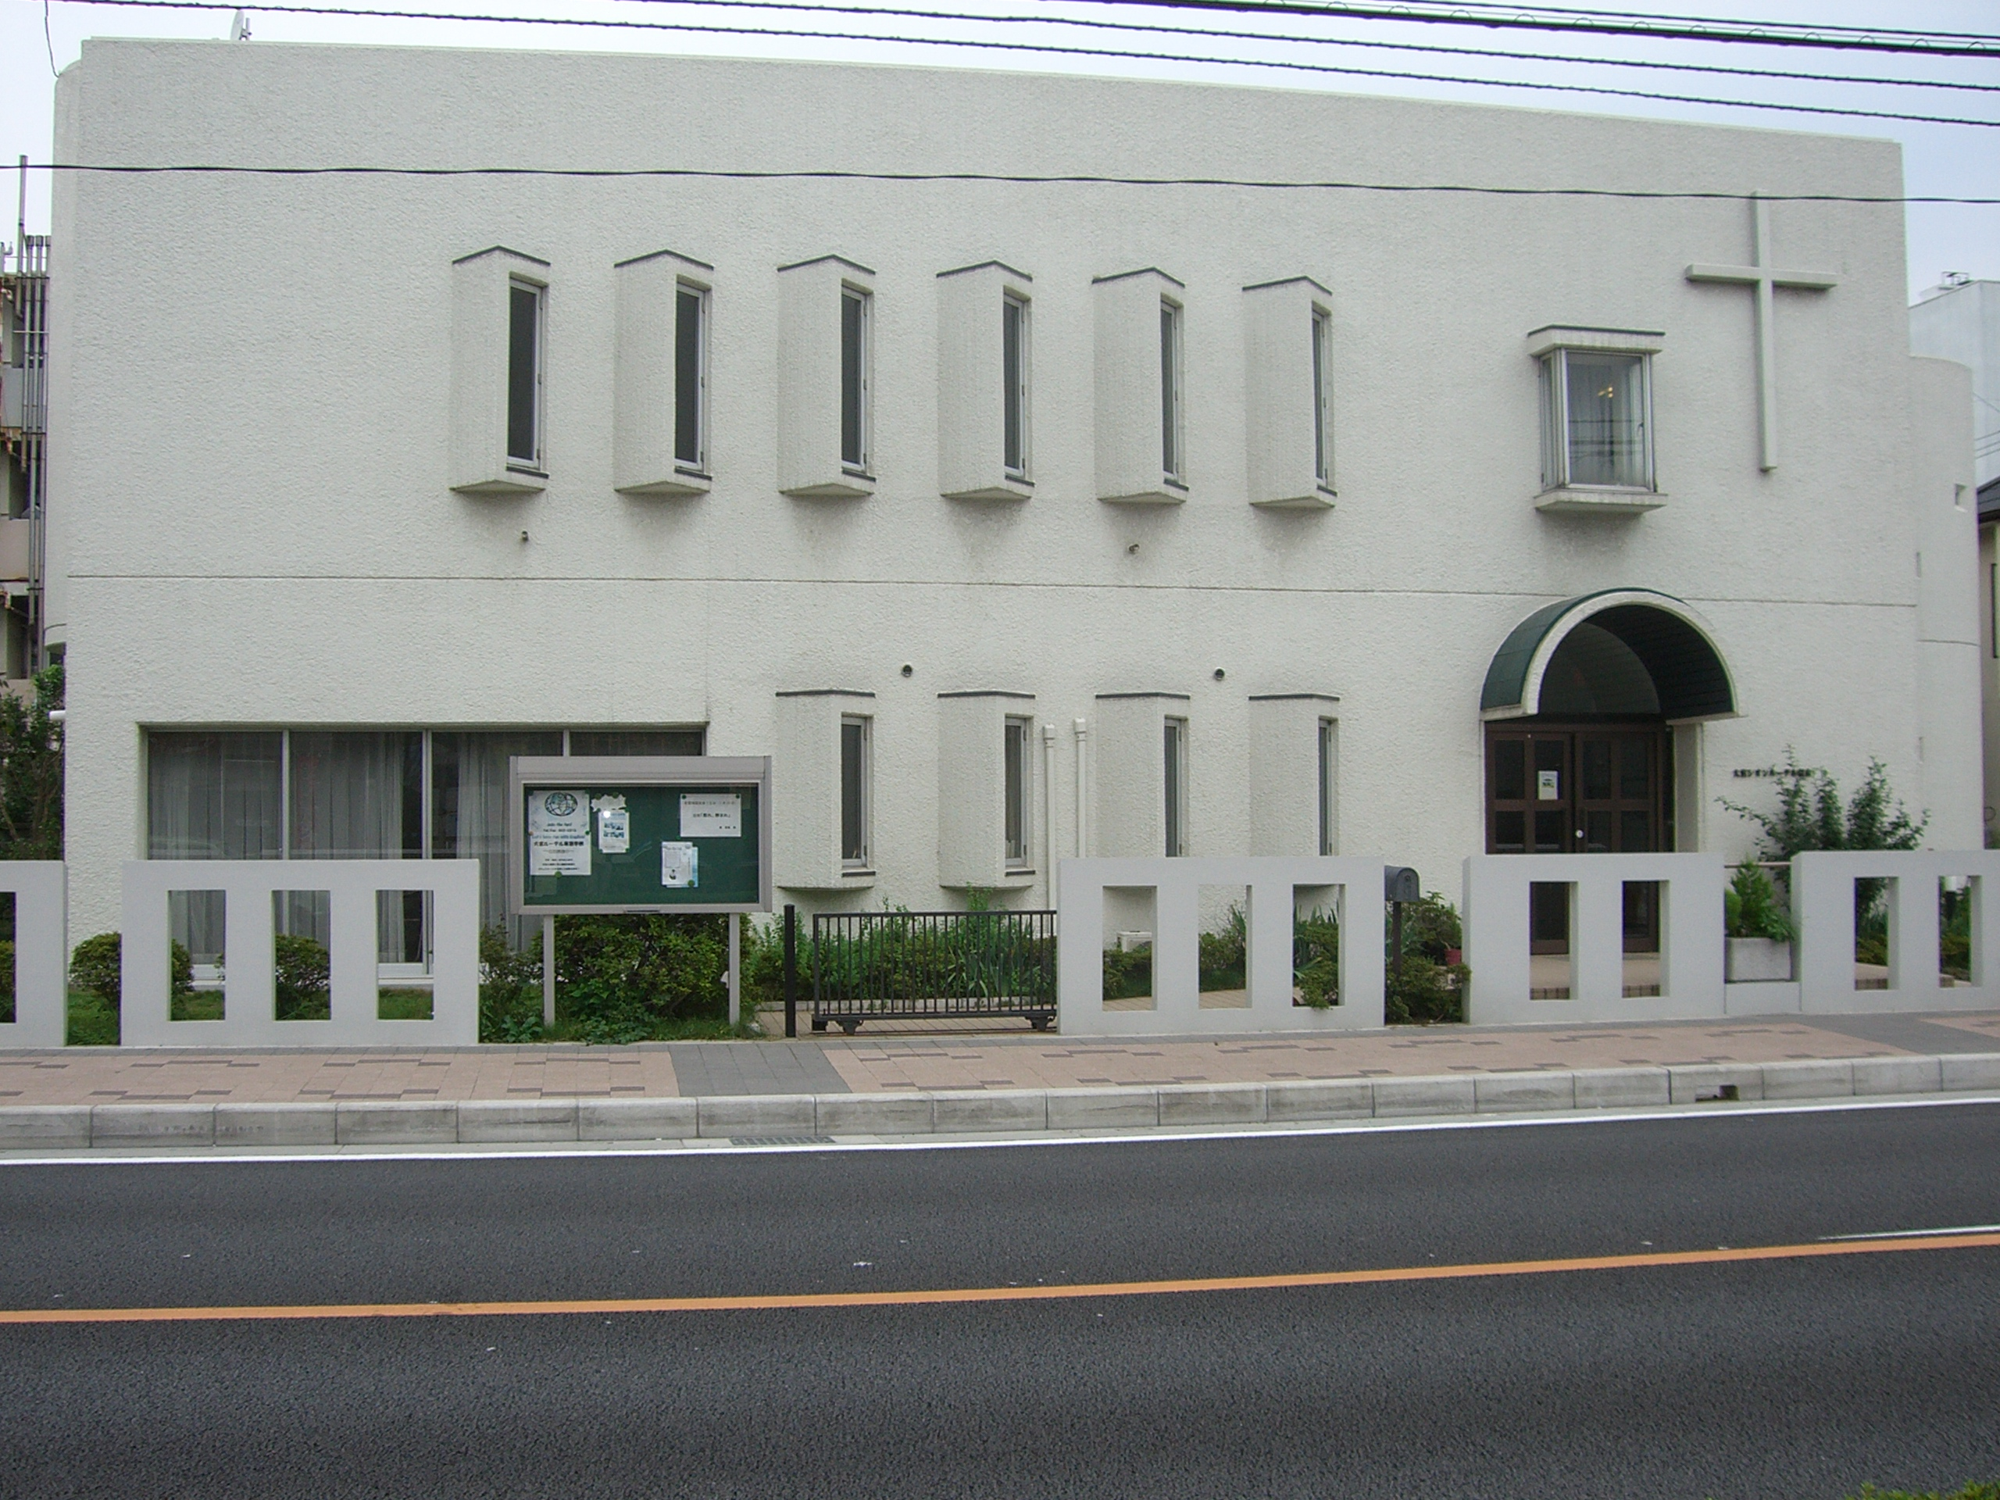

大宮シオン･ルーテル教会
〒 331-0814さいたま市北区東大成町1-229
Tel/Fax 048-663-0215
URL：http://omiya.church.jp
Email：himei-y@oregano.ocn.ne.jp

